城市公共交通智能化应用示范工程
技术要求

第1部分：城市公共交通智能化应用
示范工程总体技术要求

2015年12月

目 次
前 言 III
1 范围 1
2 规范性引用文件 1
3 术语、定义和缩略语 1
4 总体框架 3
5 技术要求 5

前 言
《城市公共交通智能化应用示范工程技术要求》分为11部分：
——第1部分：城市公共交通智能化应用示范工程总体技术要求；
——第2部分：城市公共交通管理与服务信息系统数据元；
——第3部分：城市公共交通管理与服务信息系统数据交换规范；
——第4部分：城市公共汽电车车载智能服务终端；
——第5部分：城市公共汽电车车载智能服务终端与调度中心间通信协议；
——第6部分：城市公共汽电车车载智能服务终端数据总线接口通信规范；
——第7部分：城市公共汽电车电子站牌技术要求及数据通讯协议；
——第8部分：城市轨道交通客流数据采集与传输规范；
——第9部分：城市公共汽电车智能调度系统技术要求；
——第10部分：城市公共交通出行信息服务技术要求；
——第11部分：城市公共交通行业监管系统技术要求。
本部分为城市公共交通智能化应用示范工程技术要求的第1部分。
本部分按照GB/T 1.1-2009给出的规则起草。
本部分由全国城市客运标准化技术委员会（SAC/TC529）提出并归口。
本部分起草单位：交通运输部科学研究院、交通运输部公路科学研究院、北京市交通信息中心、郑州市交通运输委员会、济南市交通运输局、西安市交通运输局、长沙市交通运输局、华录智达科技有限公司、山东大成软件有限公司、郑州天迈科技股份有限公司、重庆城市交通开发投资（集团）有限公司、郑州市公共交通总公司、石家庄市公共交通总公司、济南市公共交通总公司
本部分主要起草人：刘好德、刘向龙、钱贞国、王寒松、刘冬梅、周元峰、李伟、吴忠宜、李成、段胜勇、于洪涛、杨勇、黄凯、宜毛毛、李香静、贾文峥、王磊、刘荣先、张世强、吴骏、孟悦、周剑锋、郭建国、胡智勇、陈希、魏保祥、冯进彬、刘彤。

第1部分：城市公共交通智能化应用示范工程总体技术要求

范围
本部分规定了城市公共交通智能化应用示范工程（以下简称示范工程）的总体框架和技术要求。
本部分适用于示范工程的设计、建设及运维工作。

规范性引用文件
下列文件对于文件的应用是必不可少的。凡是注日期的引用文件，仅所注日期的版本适用于本文件。凡是不注日期的引用文件，其最新版本（包括所有的修改单）适用于本文件。
GB/T 20258.4 基础地理信息要素数据字典
GB/T 13923 基础地理信息要素分类与代码
GB 21139 基础地理信息标准数据基本规定
CH/T 1015.1-4 基础地理信息数字产品1:10 000、1:50 000生产技术规程
厅运字〔2014〕105号 交通运输部办公厅关于印发《城市公共交通智能化应用示范工程建设指南》的通知
城市公共交通智能化应用示范工程技术要求 第2部分：城市公共交通管理与服务信息系统数据元
城市公共交通智能化应用示范工程技术要求 第3部分：城市公共交通管理与服务信息系统数据交换规范
城市公共交通智能化应用示范工程技术要求 第4部分：城市公共汽电车车载智能服务终端
城市公共交通智能化应用示范工程技术要求 第5部分：城市公共汽电车车载智能服务终端与调度中心间通信协议
城市公共交通智能化应用示范工程技术要求 第6部分：城市公共汽电车车载智能服务终端数据总线接口通信规范
城市公共交通智能化应用示范工程技术要求 第7部分：城市公共汽电车电子站牌技术要求及数据通讯协议
城市公共交通智能化应用示范工程技术要求 第8部分：城市轨道交通客流数据采集与传输规范
城市公共交通智能化应用示范工程技术要求 第9部分：城市公共汽电车智能调度系统技术要求
城市公共交通智能化应用示范工程技术要求 第10部分：城市公共交通出行信息服务技术要求
城市公共交通智能化应用示范工程技术要求 第11部分：城市公共交通行业监管系统技术要求

术语、定义和缩略语
《城市客运术语 第1部分：通用术语》（GB/T报批）界定的以及下列术语和定义适用于本文件。

术语和定义

城市公共汽电车智能调度系统 intelligent dispatching operation system of urban bus and trolleybus
由城市公共交通运营企业根据业务需求建设，用于实现车辆集中监控及智能调度的信息化平台。

城市公共交通出行信息服务系统 traveler information service system of urban bus and trolleybus
通过多种渠道，为公众提供出行前、出行中、出行后的综合信息服务的信息化系统。

城市公共交通行业监管系统 monitoring and management system of urban transit
通过计算机系统、通信技术、卫星定位技术、地理信息系统等手段，为行业管理部门提供城市公共交通业务管理和动态监测功能的信息系统。

车载智能服务终端 intelligent service terminal
用于城市公共交通的调度业务，同时具有定位、远程通信、车辆数据采集、自动报站等功能，并能够与车载扩展设备实现通信的设备。

车载扩展设备 expansion of peripheral
车载智能服务终端根据实际需求选择扩展连接的外围设备。

城市公共汽电车电子站牌 electronic bus stop board of urban bus and trolleybus
在城市公共汽电车车站设置的向乘客显示公共汽电车运行及运营信息的电子显示指示牌，简称“电子站牌”。

缩略语
CAN：控制器局域网络（Controller Area NetWork）
RFID：无线射频识别（Radio Frequency Identification）
POS：消费交易终端（Point of Sale）
GPRS：通用分组无线服务技术（General Packet Radio Service)
CDMA：码分多址（Code Division Multiple Access）
TD-SCDMA：时分同步码分多址（Time Division-Synchronous Code Division Multiple Access）
WCDMA：宽带码分多址（Wideband Code Division Multiple Access）
CDMA2000：码分多址2000（Code Division Multiple Access 2000）
TD-LTE：分时长期演进（Time Division Long Term Evolution）
FDD-LTE：频分双工长期演进（Frequency Division Duplex Long Term Evolution）

总体框架

工程总体架构
示范工程总体架构如下图所示：
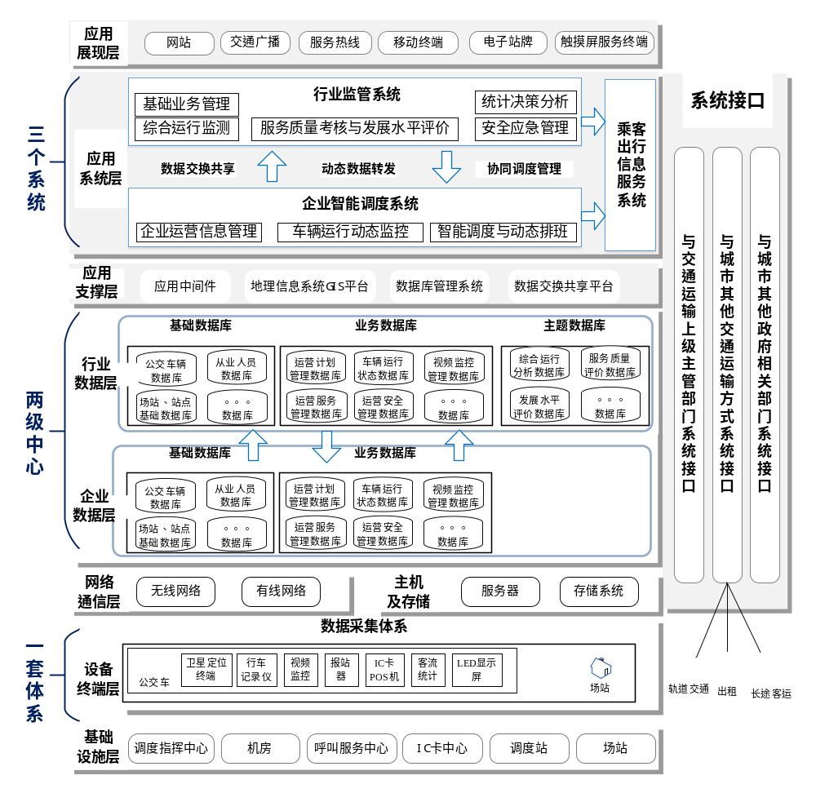
图 1工程总体架构
示范工程总体架构应包括“一套体系、两级中心、三个系统”：
- 一套体系
“一套体系”是指综合运行监测体系。应在新建或补充完善车载监测终端、场站监测终端、网络通信设施的基础上，实现对车辆、客流、场站的动态监测。
- 两级中心
“两级中心”是指行业数据资源中心和企业数据资源中心。数据资源中心在逻辑上分为行业、企业两级体系，在物理上可采用集中式部署模式或分布式部署模式。
- 三个系统
“三个系统”是指城市公共交通行业监管系统、城市公共汽电车智能调度系统和城市公共交通出行信息服务系统，应能够实现应用系统之间的数据交换共享和协同调度管理。

与其他系统关系
示范工程应基于现有城市交通运输主管部门交通信息化建设成果，进行改造、完善、升级，避免投资浪费；应实现与上级行业管理部门、城市其他交通运输方式、其他政府管理部门管理系统之间的数据交换和共享。
示范工程与其他系统关系如下图所示：
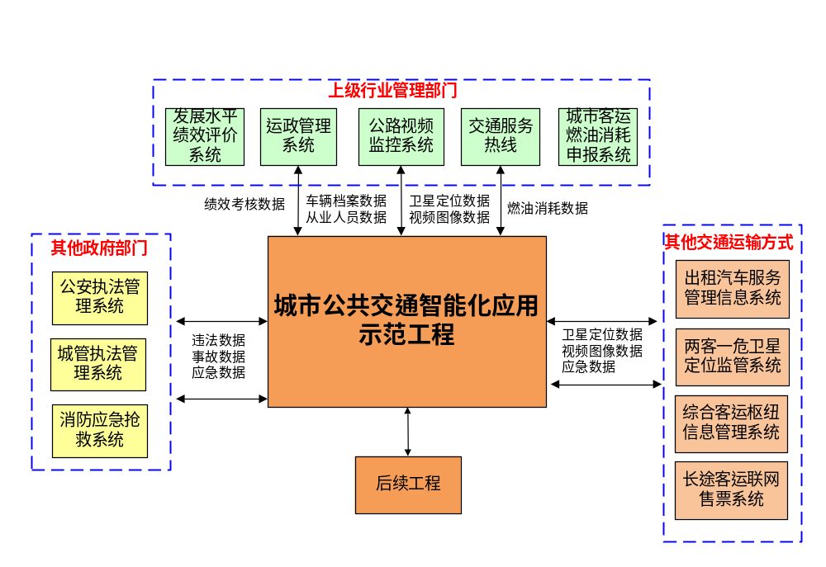
图 2 与其他系统关系图

技术要求

数据采集体系技术要求

数据采集技术要求
应能够实现静态基础信息的数据采集，包括企业信息、从业人员信息、车辆信息、线路信息、专用道信息、站点信息、场站信息等。
应能够实现车辆动态运行监测信息的数据采集，包括车辆移动位置、速度、车辆运行状态、驾驶员操作、客流统计、视频图像、音频等信息。
应能够实现对停车场、首末站动态运行监测信息的采集，包括车辆进场、车辆出场、发车调度、客流情况、视频图像等信息。
车载智能服务终端应满足示范工程技术要求《城市公共汽电车智能服务终端》的规定（可兼顾《JT/T 794 道路运输车辆卫星定位系统车载终端技术要求》相关内容，但不宜作为强制要求）。

数据通信传输技术要求
车载智能服务终端应支持通过GPRS、CDMA、TD-SCDMA、WCDMA、CDMA2000、TD-LTE、FDD-LTE等蜂窝移动网络中的一种进行数据传输。
场站运行监测终端应支持通过GPRS、CDMA、TD-SCDMA、WCDMA、CDMA2000、TD-LTE、FDD-LTE等蜂窝移动网络中的一种、无线局域网、ADSL或光纤链路等进行数据传输。
公共汽电车车载智能服务终端应能与外部扩展设备进行数据通信，消息格式及数据指令的定义应满足示范工程技术要求《城市公共汽电车设备数据总线通信接口规范》的规定。
公共汽电车车载智能服务终端应能与城市公共汽电车智能调度系统或城市公共交通行业监管系统进行数据通信，消息格式及数据指令的定义应满足示范工程技术要求《城市公共汽电车车载设备数据采集通讯协议》的规定。
轨道交通的客流信息采集及通讯应满足示范工程技术要求《城市轨道交通客流数据采集与传输规范》的规定。

数据资源中心技术要求

企业数据资源中心建设要求
企业数据资源中心应至少包括基础数据库和业务数据库。
企业基础数据库应包括企业、从业人员、车辆、运营线路、站点、停保场、地理空间信息等数据；
企业业务数据库应包括车辆运行、视频监控、运营计划、运营服务、运营事故、维修保养、机务管理、物资管理、财务结算等数据；
应保证“一数一源”，即一个数据只有唯一正确的数据来源；
所有数据应有统一的标识，即每一条数据都要有唯一的编号；
数据库中关键数据（如用户密码）应加密存储。

行业数据资源中心建设要求
行业数据资源中心应至少包括基础数据库、业务数据库和主题数据库。
行业基础数据库应包括企业、从业人员、车辆、运营线路、站点、停保场、专用道、客运枢纽、地理空间信息等数据；
行业业务数据库应包括车辆运行、视频监控、运营计划、运营服务、运营事故、应急资源等数据；
行业主题数据库应包括综合统计分析、服务质量考核、发展水平评价、乘客出行服务等数据。
数据库中各类数据项的内容及格式应满足示范工程技术要求《城市公共交通管理与服务信息系统数据元》的规定。

数据交换共享技术要求
数据交换共享应满足以下要求：
实现部级、省级、市级行业管理部门之间的数据交换和共享；
应实现市级行业管理部门与城市公共交通运营企业之间的数据交换和共享；
应实现与其他客运方式（出租汽车、长途客运等）之间的数据交换和共享；
应实现与城市其他相关部门（公安、消防等）之间的数据交换和共享；
数据交换的内容、交换方式、交换频率应满足示范工程技术要求《城市公共交通管理与服务信息系统数据交换规范》的规定。

数据资源整合技术要求
数据资源整合应满足以下要求：
应实现交通地理位置信息、车辆实时位置信息、视频监控信息等的整合；
应整合建设统一标准、图属一体、集中管理、集成共享的城市交通地理信息平台；
应通过对城市公共汽电车实时位置信息进行融合、集成，统一车辆位置信息服务，可与出租汽车等位置信息进行整合；
应开放公共交通视频数据接口，统一城市级交通视频监控信息管理；
交通地理信息数据资源整合应满足《基础地理信息数字产品1:10 000、1:50 000生产技术规程》（CH/T 1015.1-4）、《基础地理信息要素数据字典》（GB/T 20258.4）、《基础地理信息要素分类与代码》（GB/T 13923）、《基础地理信息标准数据基本规定》（GB 21139）的规定；
视频数据资源整合应满足《安全防范视频监控联网系统信息传输、交换、控制技术要求》（GB/T 28281）的规定。

应用系统技术要求

城市公共汽电车智能调度系统技术要求
城市公共汽电车智能调度系统应具备基础信息管理、运行监控、智能调度、统计分析与辅助决策等功能。
具体要求应满足示范工程技术要求《城市公共汽电车智能调度系统技术要求》的规定。

城市公共交通出行信息服务系统技术要求
城市公共交通出行信息服务系统应能够提供场站信息服务、车载信息服务、互联网应用服务和呼叫中心服务，信息服务的内容应包括静态信息（线路名称、途径站点、首末车时间等）和动态信息（车辆实时位置、预计到达时间等）。
电子站牌的具体要求及数据通讯协议应满足示范工程技术要求《城市公共汽电车电子站牌及通讯协议》的规定。
出行信息服务的其他具体要求应满足示范工程技术要求《城市公共交通出行信息服务技术要求》的规定。

城市公共交通行业监管系统技术要求
城市公共交通行业监管系统应具备基础业务管理、综合运行监测、安全应急管理、综合分析、服务质量考核、发展水平评价、公交都市发展监测等功能。
具体要求应满足示范工程技术要求《城市公共交通行业监管系统技术要求》的规定。

配套场所技术要求
配套场所是指监控指挥场所、机房等配套支撑环境，应满足《城市公共交通智能化应用示范工程建设指南》第五章的相关规定。

运维要求
应建立健全示范工程的运行维护管理机构，明确相关部门在项目运行中的责任，构建合理的责任体系和管理机制，保证示范工程所建系统协调、可靠运行。
应建立完善的信息交换共享机制，明确示范工程中企业与行业管理部门之间、行业管理部门上下级之间信息交换共享双方的责任和义务。
应建立考评制度，落实示范工程所建系统维护资金，保障系统稳定运行。

